IA_P_8881

Semestrul I – Proiect Integrator

Cursant: Marius Voina

**Tema propusa**

Se propune realizarea unei aplicaţii care să genereze coduri de bare conform standardului EAN13 (European Article Number 13).

**Rezolvare:**

1.Introducerea datelor:

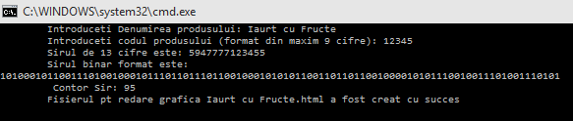

-Se introduce numele produsului (nu sunt restrictii ca format)

-Se introduce codul produsului (restrictii: maxim 9 cifre)

2. Rezultate:

-Se returneaza codul generat de 13 cifre (codul citit completat cu codul de tara+ cifra ‘7’ in cazul in care utilizatorul nu introduce 9 cifre, +cifra de control)

-Se afiseaza codul binar aferent codului de 13 cifre (calculat conform EAN13,

datele tabelare au fost incluse in 2 fisiere .txt)

-Se afiseaza crearea cu success a fisierului .html continand reprezentarea grafica.

3.Scurta descriere

- Aplicatia este inclusa intr-o bucla, iesirea din program find conditionata de raspunsul de continuare.

-Sunt tratate cazurile in care utilizatorul introduce un cod format din prea multe cifre sau format (si) din caractere, cat si ambele cazuri in acelasi timp, utilizatorul fiind intrebat daca doreste sa reia introducerea codului.

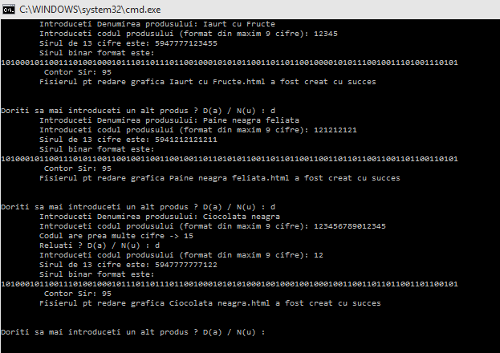

-Fisierele *.html create sunt denumite cu numele prudusului introdus pentru a putea fi accesate cu usurinta ulterior.

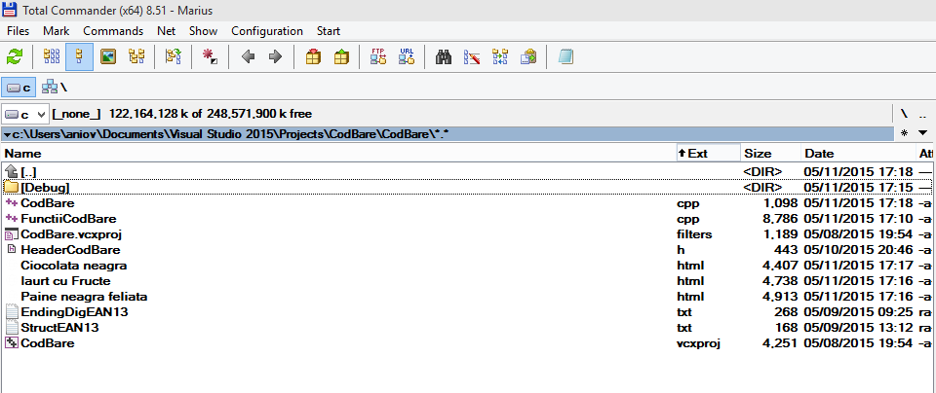

-Reprezentarea grafica a codului introdus include numele produsului cat si codul acestuita.

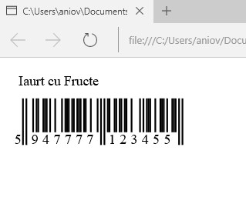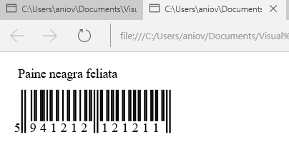

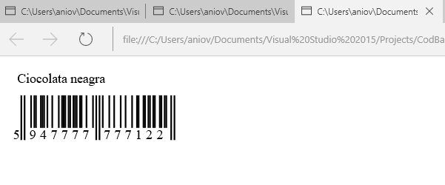

11.05.2015